职业卫生检测技术服务信息公开表
用人单位  名称 | 中远佐敦船舶涂料（青岛）有限公司
地理位置 | 青岛市高新区春阳路800号
联系人 | 王浩
调查专业  技术人员名单 | 贾健、王洪帅 | 调查时间 | 2023.08.26 | 陪同人 | 王浩
采样专业  技术人员名单 | 贾健、王洪帅 | 采样时间 | 2023.08.31 | 陪同人 | 王浩
检测专业  技术人员名单 | 田立茹、李笑笑、常鑫钰、包红艳、郭秀丽 |  | 检测时间 | 2023.09.01~2023.09.04
影像资料  （调查影像资料及采样影像资料） | 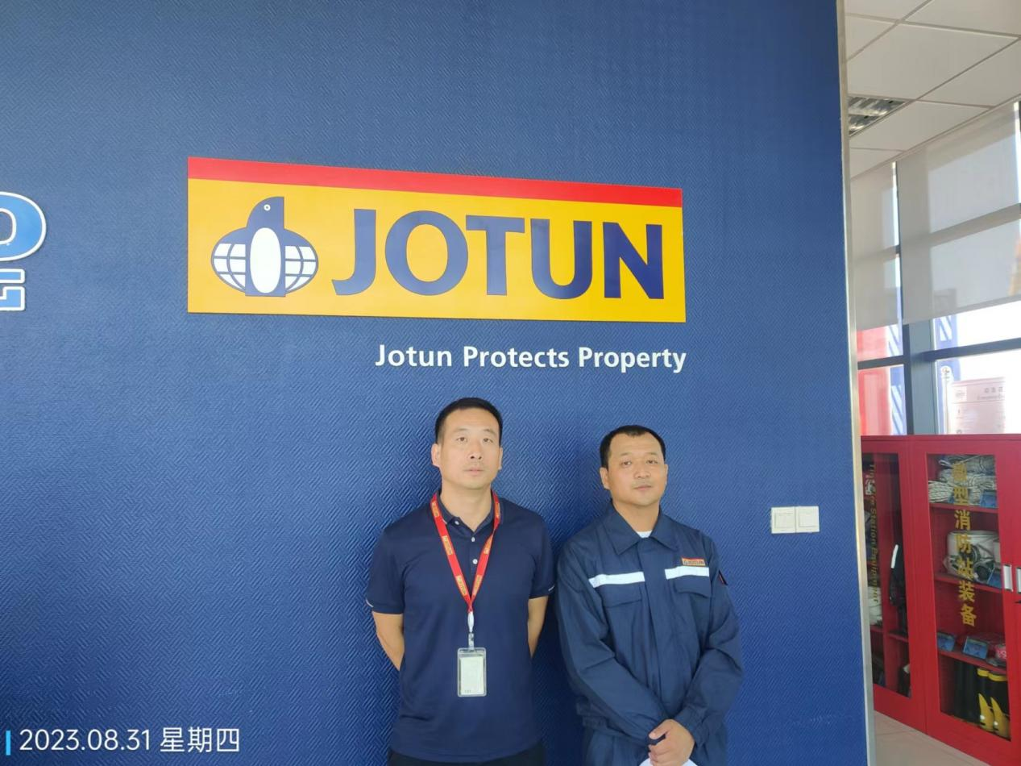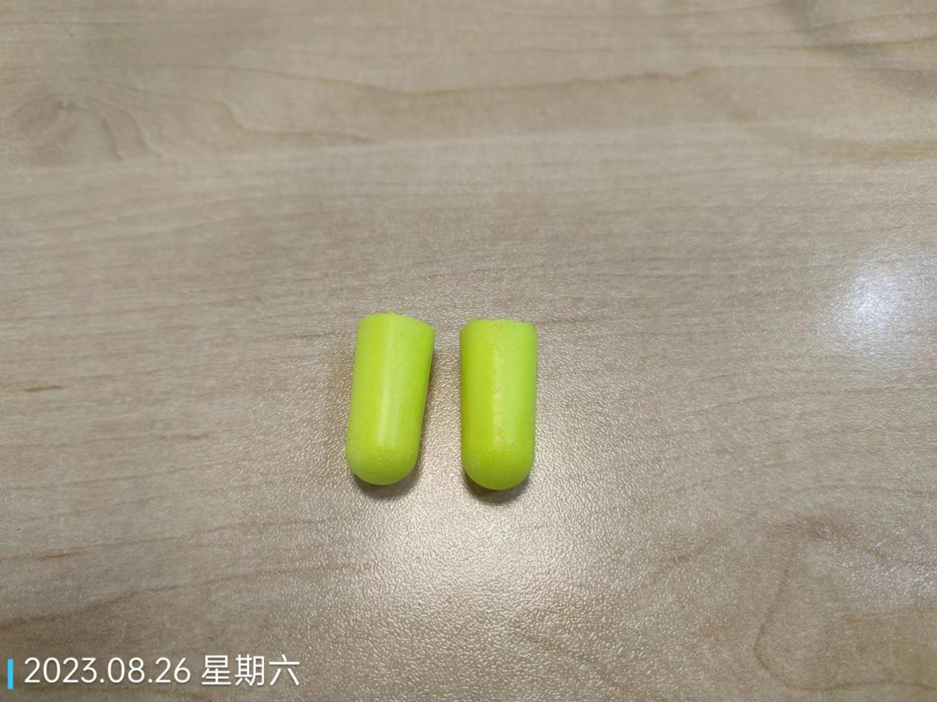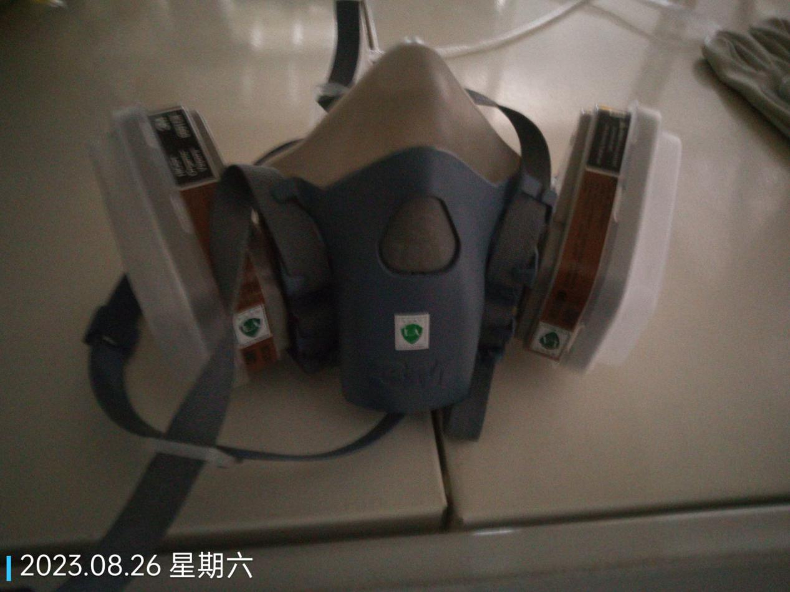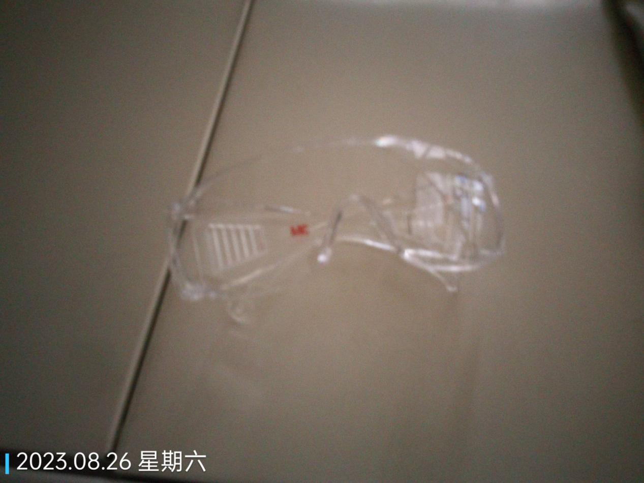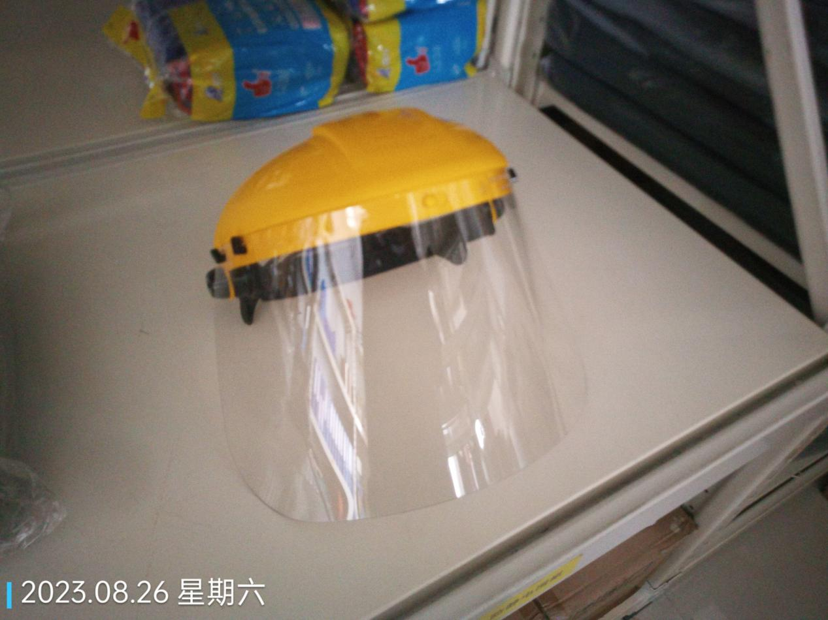
公示日期：2023.10.30

